ГРАФИЧЕСКОЕ ОПИСАНИЕ
местоположения границ населенных пунктов, территориальных зон, особо охраняемых природных территорий, зон с особыми условиями использования территории
Публичный сервитута объекта газоснабжения «Газопровод низкого давления к МКЖД ул.Центральная, д.43-А» с кадастровым номером 12:14:0000000:8605
(наименование объекта, местоположение границ которого описано (далее - объект))
Раздел 1
Сведения об объекте
№ п/п | Характеристики объекта | Описание характеристик
1 | 2 | 3
1. | Местоположение объекта | Республика Марий Эл, район Звениговский, поселок городского типа Красногорский
2. | Площадь объекта +/- величина  погрешности определения площади (Р +/- Дельта Р) | 349 +/- 7 м²
3. | Иные характеристики объекта | -

Раздел 2
Сведения о местоположении границ объекта
1. Система координат МСК-12, зона 1
2. Сведения о характерных точках границ объекта
Обозначение характерных точек границ | Координаты, м |  | Метод определения координат характерной точки | Средняя квадратическая погрешность положения характерной точки (Мt), м | Описание обозначения точки на местности (при наличии)
 | X | Y
1 | 2 | 3 | 4 | 5 | 6
1 | 311518.55 | 1297810.44 | Аналитический метод | 0.10 | Закрепление отсутствует
2 | 311520.27 | 1297814.04 | Аналитический метод | 0.10 | Закрепление отсутствует
3 | 311508.18 | 1297819.82 | Аналитический метод | 0.10 | Закрепление отсутствует
4 | 311496.79 | 1297803.00 | Аналитический метод | 0.10 | Закрепление отсутствует
5 | 311494.08 | 1297804.91 | Аналитический метод | 0.10 | Закрепление отсутствует
6 | 311496.27 | 1297808.50 | Аналитический метод | 0.10 | Закрепление отсутствует
7 | 311482.27 | 1297818.58 | Аналитический метод | 0.10 | Закрепление отсутствует
8 | 311490.63 | 1297830.21 | Аналитический метод | 0.10 | Закрепление отсутствует
9 | 311485.12 | 1297833.95 | Аналитический метод | 0.10 | Закрепление отсутствует
10 | 311480.37 | 1297837.37 | Аналитический метод | 0.10 | Закрепление отсутствует
11 | 311478.03 | 1297834.13 | Аналитический метод | 0.10 | Закрепление отсутствует
12 | 311482.80 | 1297830.69 | Аналитический метод | 0.10 | Закрепление отсутствует
13 | 311484.99 | 1297829.21 | Аналитический метод | 0.10 | Закрепление отсутствует
14 | 311480.55 | 1297823.04 | Аналитический метод | 0.10 | Закрепление отсутствует
15 | 311479.86 | 1297823.49 | Аналитический метод | 0.10 | Закрепление отсутствует
16 | 311476.05 | 1297818.14 | Аналитический метод | 0.10 | Закрепление отсутствует
17 | 311490.93 | 1297807.42 | Аналитический метод | 0.10 | Закрепление отсутствует
18 | 311488.70 | 1297803.79 | Аналитический метод | 0.10 | Закрепление отсутствует
19 | 311497.83 | 1297797.38 | Аналитический метод | 0.10 | Закрепление отсутствует
20 | 311509.57 | 1297814.73 | Аналитический метод | 0.10 | Закрепление отсутствует
1 | 311518.55 | 1297810.44 | Аналитический метод | 0.10 | Закрепление отсутствует

3. Сведения о характерных точках части (частей) границы объекта
Обозначение характерных точек части границы | Координаты, м |  | Метод определения координат характерной точки | Средняя квадратическая погрешность положения характерной точки (Мt), м | Описание обозначения точки на местности (при наличии)
 | X | Y
1 | 2 | 3 | 4 | 5 | 6
- | - | - | - | - | -

Раздел 3
Сведения о местоположении измененных (уточненных) границ объекта
1. Система координат |  | -
2. Сведения о характерных точках границ объекта
Обозначение характерных точек границ | Существующие координаты, м |  |  | Измененные (уточненные) координаты, м |  | Метод определения координат характерной точки | Средняя квадратическая погрешность положения характерной точки (Мt), м | Описание обозначения точки на местности (при наличии)
 | X |  | Y | X | Y
1 | 2 |  | 3 | 4 | 5 | 6 | 7 | 8
- | - |  | - | - | - | - | -
3. Сведения о характерных точках части (частей) границы объекта
Обозначение характерных точек части границы | Существующие координаты, м |  |  | Измененные (уточненные) координаты, м |  | Метод определения координат характерной точки | Средняя квадратическая погрешность положения характерной точки (Мt), м | Описание обозначения точки на местности (при наличии)
 | X |  | Y | X | Y
1 | 2 |  | 3 | 4 | 5 | 6 | 7 | 8
- | - |  | - | - | - | - | -

Схема расположения границ публичного сервитута

С

Ю
12:14:3701003:7

2
1

12:14:3701003

20
3
12:14:0000000:7834(7)

19 4 6
5

17
18
12:14:3701003:62

8

9

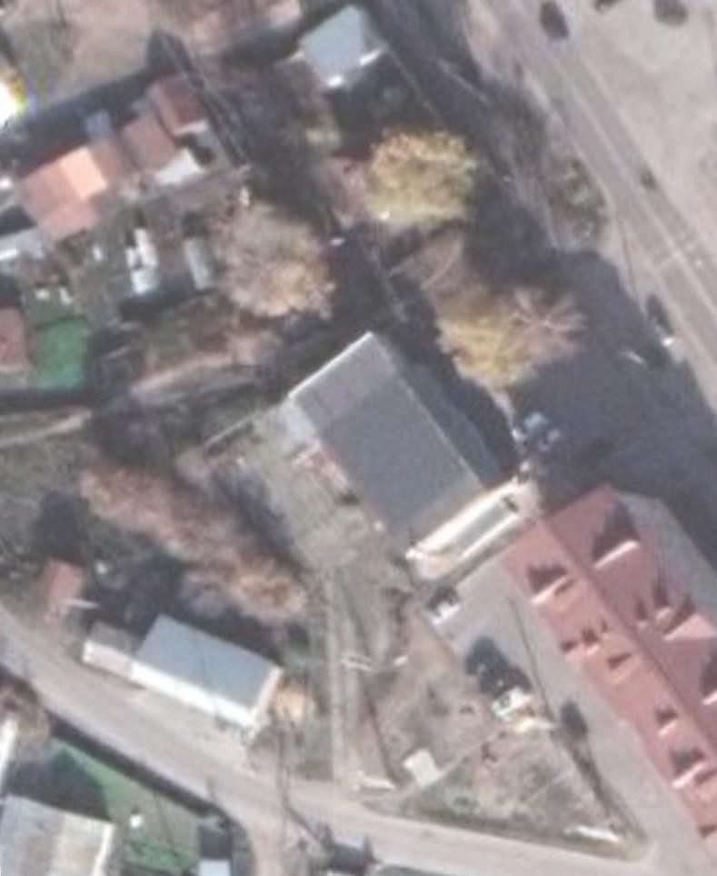7 13
14 12 10
15
11
16
12:14:3701010

12:14:0000000:7842(2)

Масштаб 1:500
Условные обозначения:
- граница публичного сервитута
12:14:3701003:62
12:14:3701003

- граница газораспределительной сети с кадастровым номером 12:14:0000000:8605, сведения о которой содержатся в ЕГРН
- характерная точка границы, сведения о которой позволяют однозначно определить ее местоположение на местности
- граница земельного участка, установленная в соответствии с федеральным законодательством, включенная в ЕГРН
- кадастровый номер земельного участка
- граница кадастрового квартала, установленная в соответствии с федеральным законодательством, включенная в ЕГРН
- надпись номера кадастрового квартала

